温州市中医院安保工作服询价采购项目

一、项目名称：保卫科安保工作服
二、项目预算：40956元
三、采购数量：130套
四、安保工作服（每套）具体要求：
序号 | 类别 | 数量 | 单位 | 规格参数 | 样式图 | 备注
1 | 多功能保安服（夏季） | 1 | 套 | - 颜色：藏青色；  - 正版；  - 大小尺寸：165-190（cm），具体供货大小根据采购方要求；  4、面料：弹力速干布；成分：聚酯纤维+氨纶；要求不起球，不褪色。 | 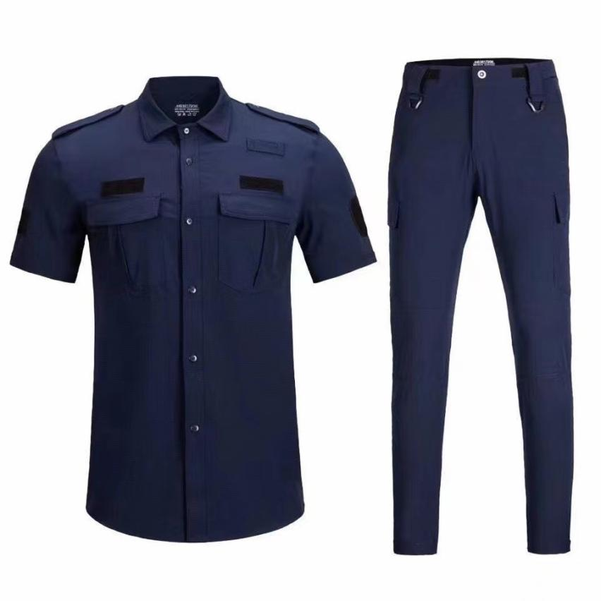
2 | 帽子 | 1 | 顶 | - 颜色：藏青色；  - 正版；  - 规格可调节；  - 面料：弹力速干布；成分：聚酯纤维+氨纶；要求不起球，不褪色。
3 | 配套肩章组 | 1 | 组 | 根据采购方要求
4 | 腰带 | 1 | 根 | 1、规格可调节；  2、材质：牛津布编织；  3、颜色：黑色

